**อย. บูรณาการภูมิภาคยกระดับเฝ้าระวังผลิตภัณฑ์สุขภาพ เพื่อความปลอดภัยผู้บริโภค**

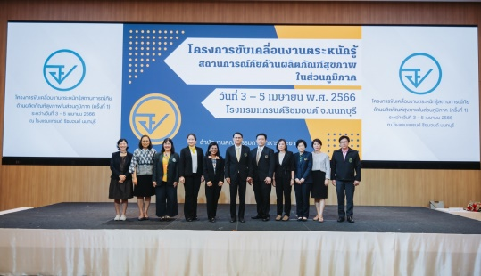

อย. ร่วมกับเครือข่ายในระดับภูมิภาค ทั้งสำนักงานสาธารณสุขจังหวัด โรงพยาบาล หาแนวทางในการปฏิบัติงานตอบสนองต่อภัยด้านผลิตภัณฑ์สุขภาพ เพื่อยกระดับการเฝ้าระวังความปลอดภัยของผลิตภัณฑ์สุขภาพ และพัฒนาระบบสุขภาพของประเทศไทยอย่างยั่งยืน

**นายแพทย์ไพศาล ดั่นคุ้ม เลขาธิการคณะกรรมการอาหารและยา** เปิดเผยว่า ปัจจุบันมีรายงานผู้บริโภคตกเป็นเหยื่อและเกิดอันตรายจากการบริโภคผลิตภัณฑ์สุขภาพที่ผิดกฎหมาย ซึ่งสำนักงานคณะกรรมการอาหารและยา (อย.) ในฐานะหน่วยงานหลักในการคุ้มครองผู้บริโภคเกี่ยวกับผลิตภัณฑ์สุขภาพ ได้มีการจัดตั้งทีมตระหนักรู้สถานการณ์ภัยด้านผลิตภัณฑ์สุขภาพ (Situation Awareness Team: SAT) และทีมปฏิบัติการเคลื่อนที่เร็ว (Rapid Response Team: RRT) เพื่อดำเนินการติดตาม เฝ้าระวัง ประเมินสถานการณ์ และประเมินความเสี่ยงด้านผลิตภัณฑ์สุขภาพที่เกิดขึ้นทั้งในและต่างประเทศ และเพื่อจัดการความเสี่ยงที่เกิดขึ้นอย่างมีประสิทธิภาพและทันท่วงที ทั้งด้านการสื่อสาร การเข้าถึงข้อมูล และการเฝ้าระวังในระดับต่าง ๆ โดยจำเป็นต้องอาศัยความร่วมมือจากเครือข่ายในระดับภูมิภาค ได้แก่ สำนักงานสาธารณสุขจังหวัด โรงพยาบาล ซึ่งเป็นส่วนสำคัญในการคุ้มครองความปลอดภัยของผู้บริโภคในพื้นที่

ดังนั้น การประชุมการขับเคลื่อนงานตระหนักรู้สถานการณ์ภัยด้านผลิตภัณฑ์สุขภาพในส่วนภูมิภาคที่จัดขึ้นในครั้งนี้ จะเป็นจุดเริ่มต้นในการยกระดับระบบเฝ้าระวังความปลอดภัยผลิตภัณฑ์สุขภาพ และเตือนภัยผลิตภัณฑ์สุขภาพที่ไม่ปลอดภัย โดยอาศัยทีมที่มีความรู้ ความสามารถ และประสบการณ์ เพื่อร่วมกันหาแนวทางในการปฏิบัติงานของส่วนกลางและส่วนภูมิภาค เพื่อให้สามารถตอบสนองต่อภัยด้านผลิตภัณฑ์สุขภาพในพื้นที่ได้เหมาะสม ทันเวลา ทั้งในภาวะปกติ และภาวะฉุกเฉิน

*******************************************

วันที่เผยแพร่ข่าว 5 เมษายน 2566 / ข่าวแจก 92 ปีงบประมาณ พ.ศ. 2566